INDICAÇÃO Nº 081/2016

INDICO A LIMPEZA DAS RUAS NO BAIRRO BOM JESUS, ASSIM COMO A LIMPEZA DAS BOCAS DE LOBO (BUEIRO).

MARILDA SAVI – PSD, com assento nesta Casa de Leis, em conformidade com o Artigo 115 do Regimento Interno, requer à Mesa que este Expediente seja enviado ao Excelentíssimo Senhor Dilceu Rossato, Prefeito Municipal e ao Senhor Émerson Aparecido de Faria, Secretário Municipal de Obras e Serviços Públicos, versando sobre urgência na limpeza das ruas no bairro bom Jesus, assim como a limpeza das bocas de lobo (bueiros).

JUSTIFICATIVA

Considerando que a Lei 2.524, de 30 de Setembro de 2015, trata em específico do controle e combate a Dengue, Febre Amarela, Febre Chikungunya e a Zika, onde responsabiliza ao Município e aos responsáveis pelo estabelecimento público e privados em geral, onde competem adotar as medidas necessárias à manutenção de suas propriedades, sem acumulo de lixo, materiais inservíveis, limpeza de calhas e outros locais que possam contribuir para o desenvolvimento de larvas de mosquitos, evitando condições que propiciem a instalação e a proliferação dos vetores causados dessas doenças;

Considerando que com essa exigência, os moradores do bairro Bom Jesus se empenharam na limpeza dos quintais, casas, e acabaram acumulando grande quantidade de entulhos, restos de construções, lixos, etc. em frente suas casas, com objetivo ajudar no combate ao mosquito transmissor dessas doenças.

Considerando que a nossa região vem passando por fortes chuvas, haja vista que estamos enfrentando o período das águas em nossa região;

Considerando ser uma solicitação dos moradores do bairro Bom Jesus, isso porque estão passando por grandes dificuldades, no que tange a limpeza dos lixos acumulados em frente as suas casas, assim como o escoamento das águas da chuva nas bocas de lobo (bueiro), haja vista que algumas encontram cheias de terra, lixo, etc., por causa dos lixos que foram carregados com as fortes chuvas;

Considerando que diante desses problemas, esta ocorrendo o acumulo de águas em dezenas de pontos, ajudando na proliferação do mosquito causador das doenças que afrontam o mundo;

Considerando que esta indicação é uma exigência dos morados do Bairro em questão, vem à presença de Vossas Excelências indicar o pedido em tela.

Diante do exposto, recomendo ao Poder Executivo Municipal para que seja realizada a limpeza das ruas localizadas no bairro Bom Jesus, assim como a limpeza das bocas de lobo (bueiros). (fotos anexas)

Câmara Municipal de Sorriso, Estado do Mato Grosso, em 26 de fevereiro de 2016.

MARILDA SAVI
Vereadora PSD

ANEXO I

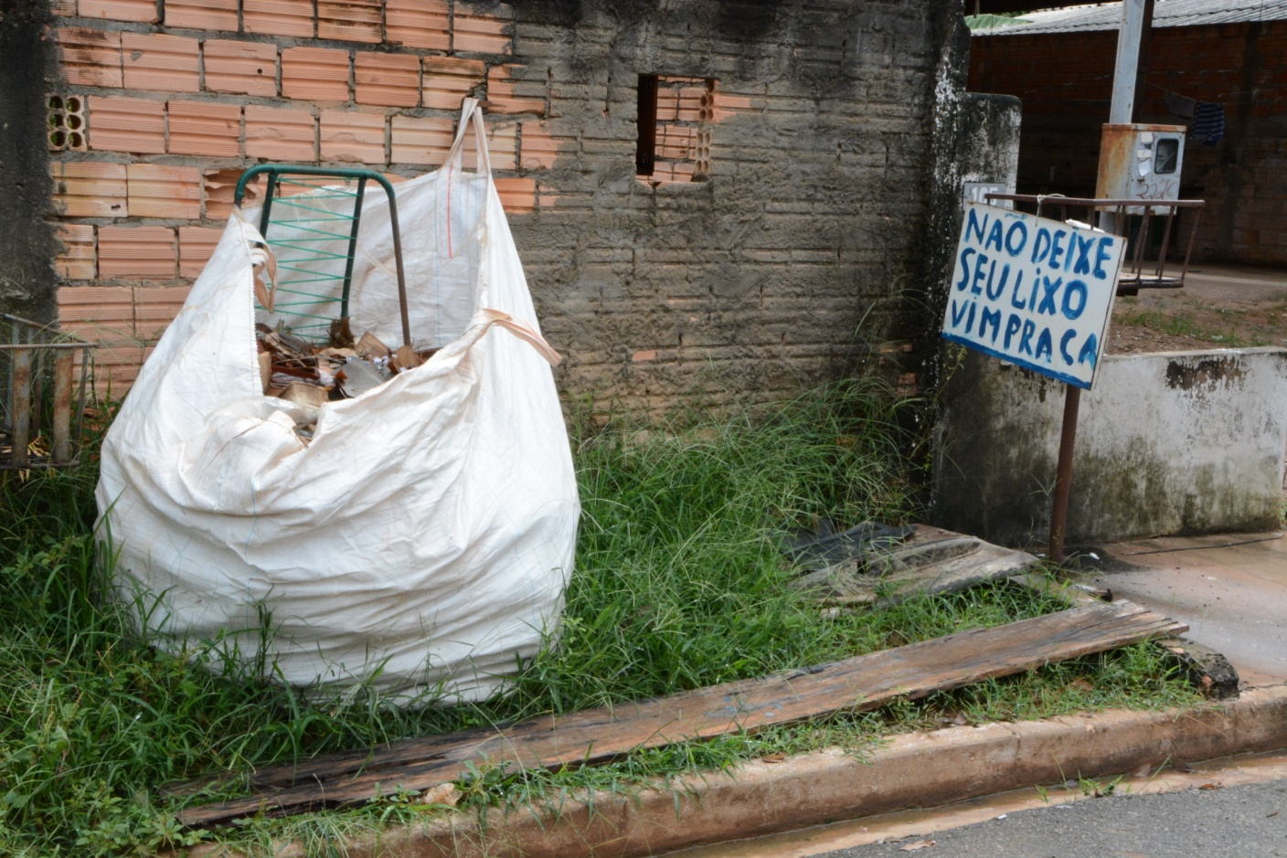 | 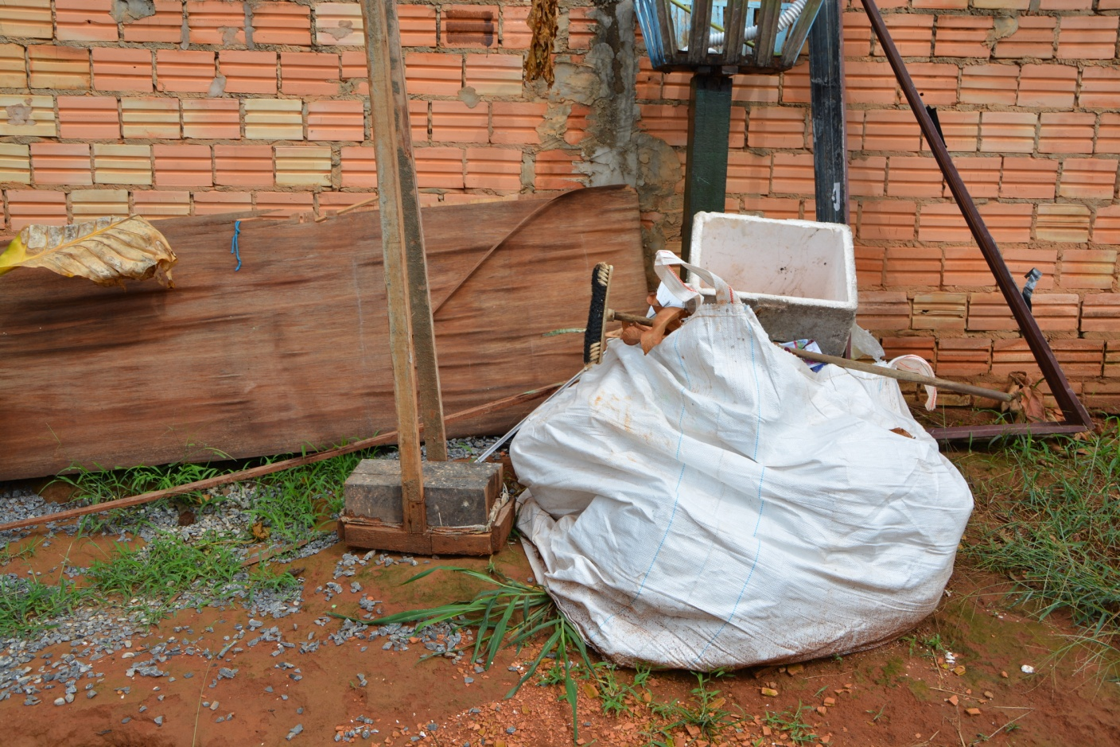
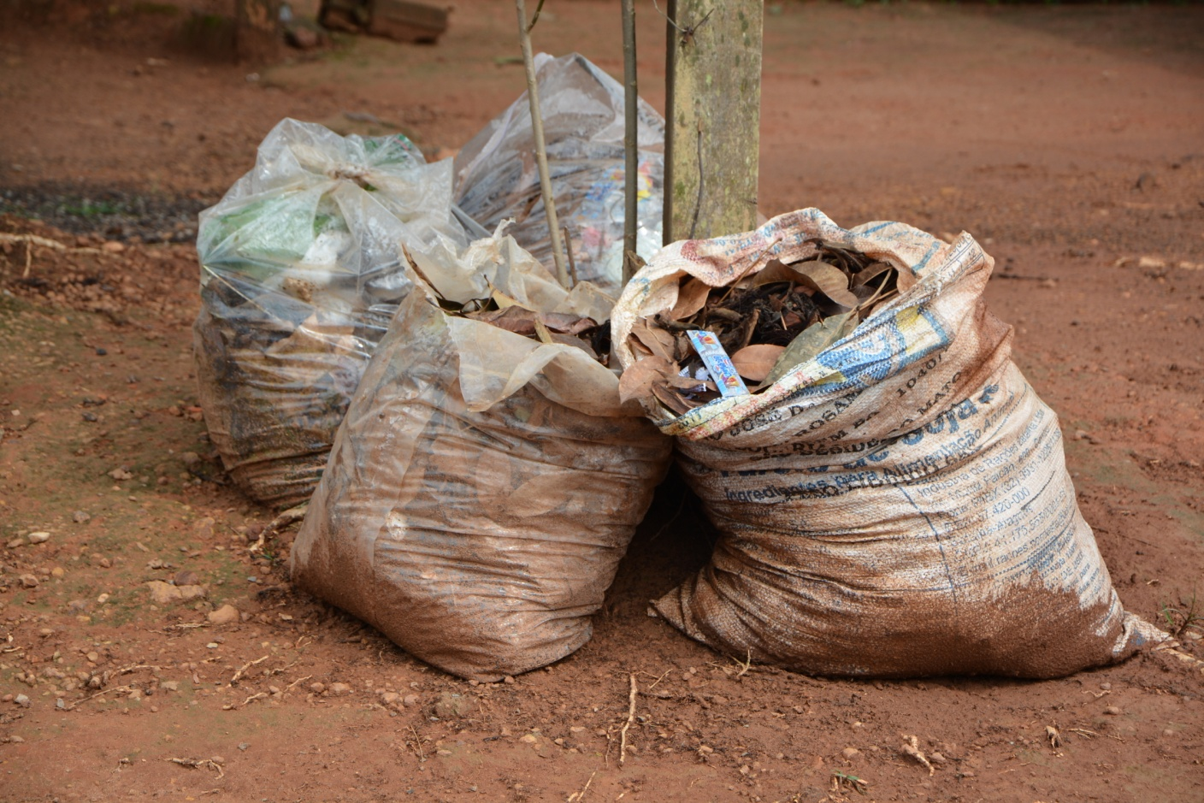 | 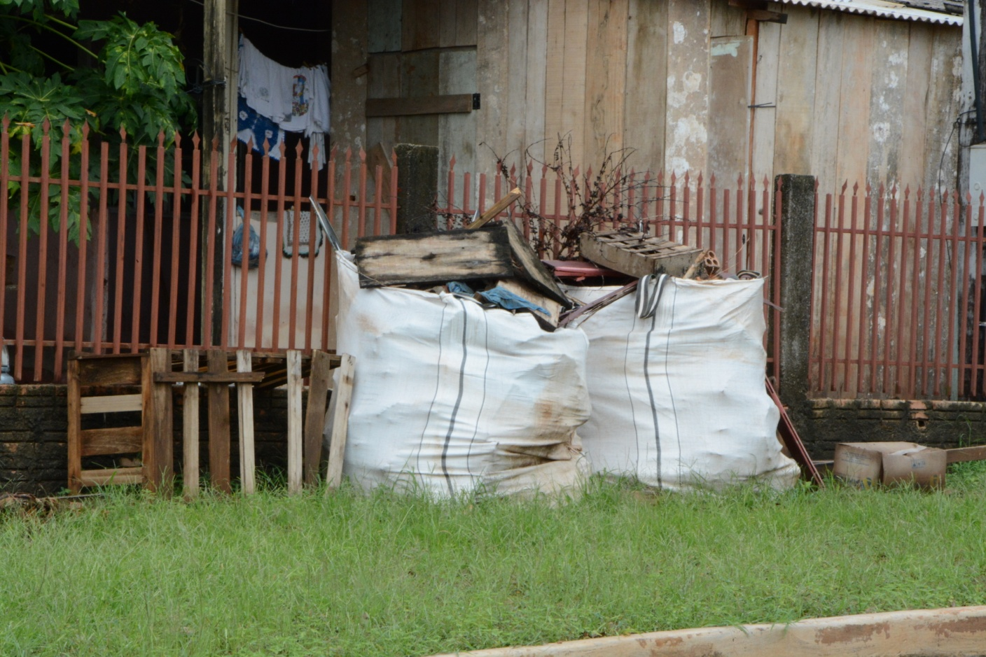
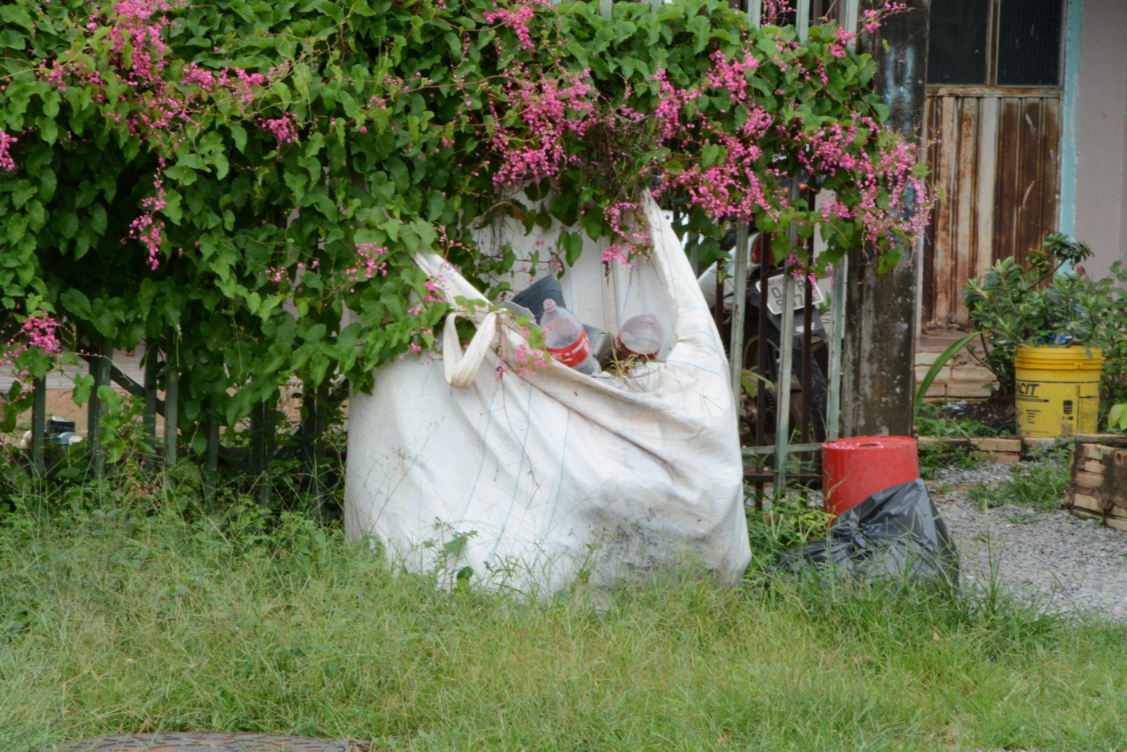 | 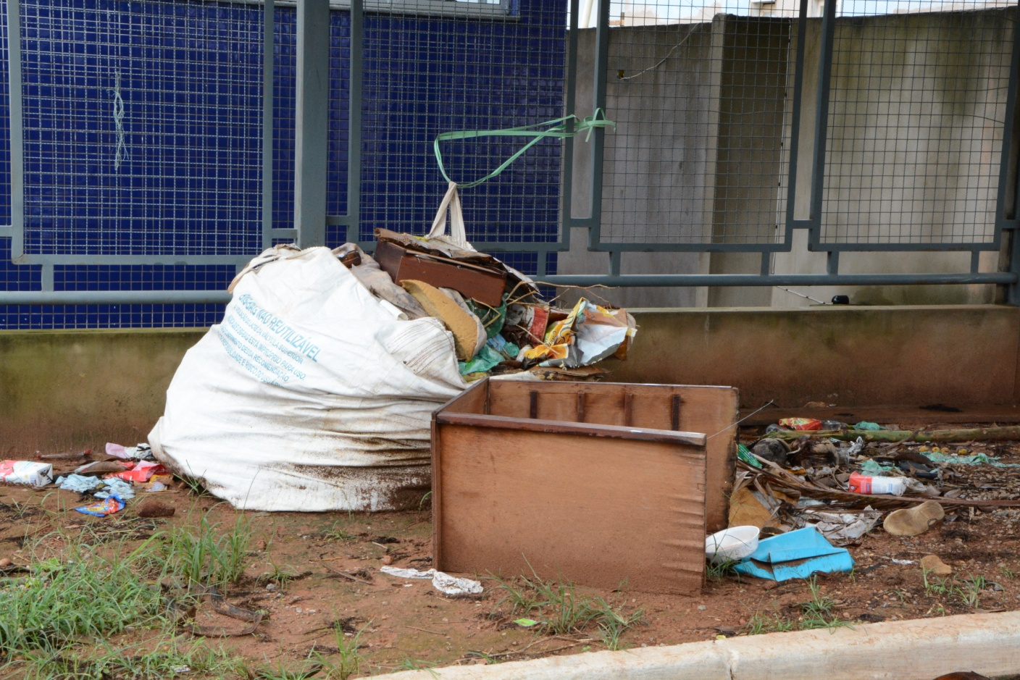

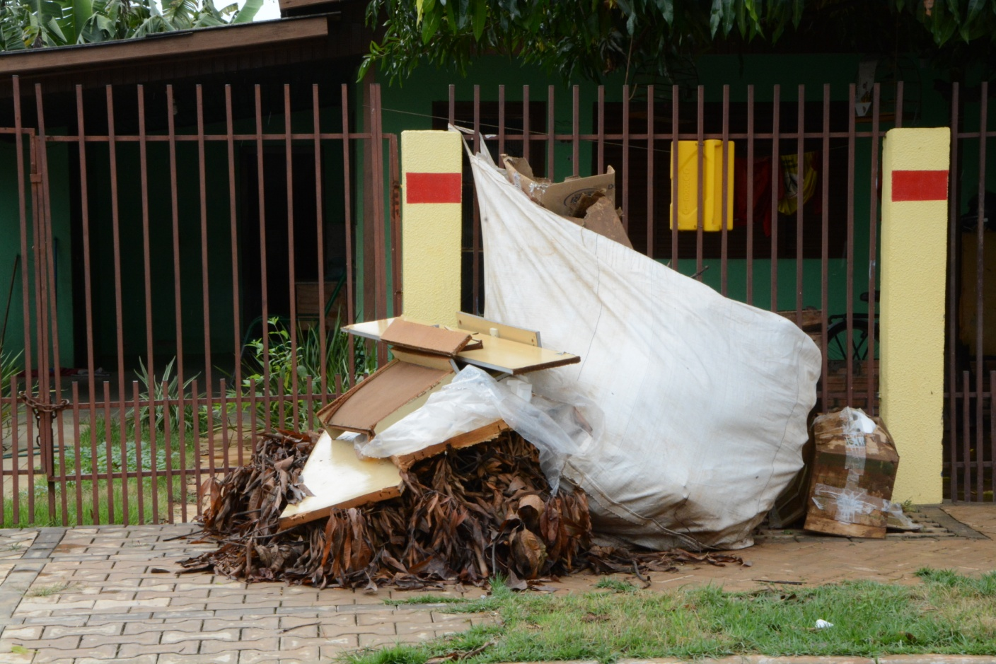 | 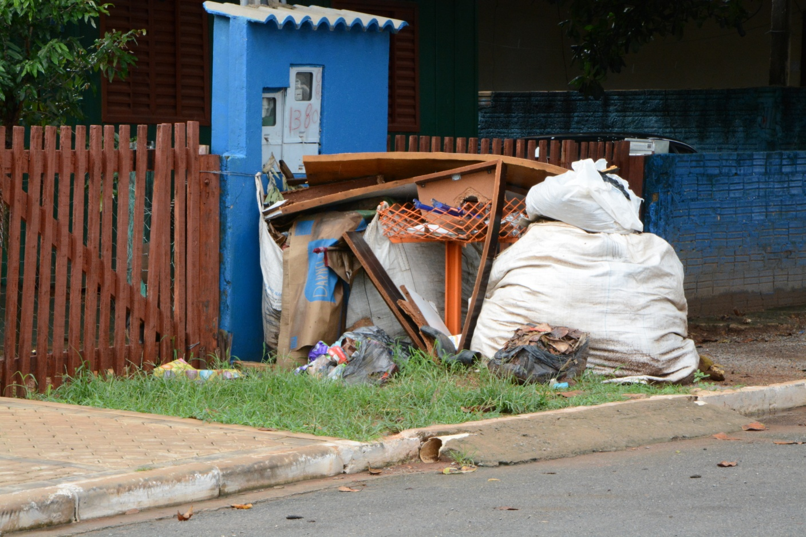
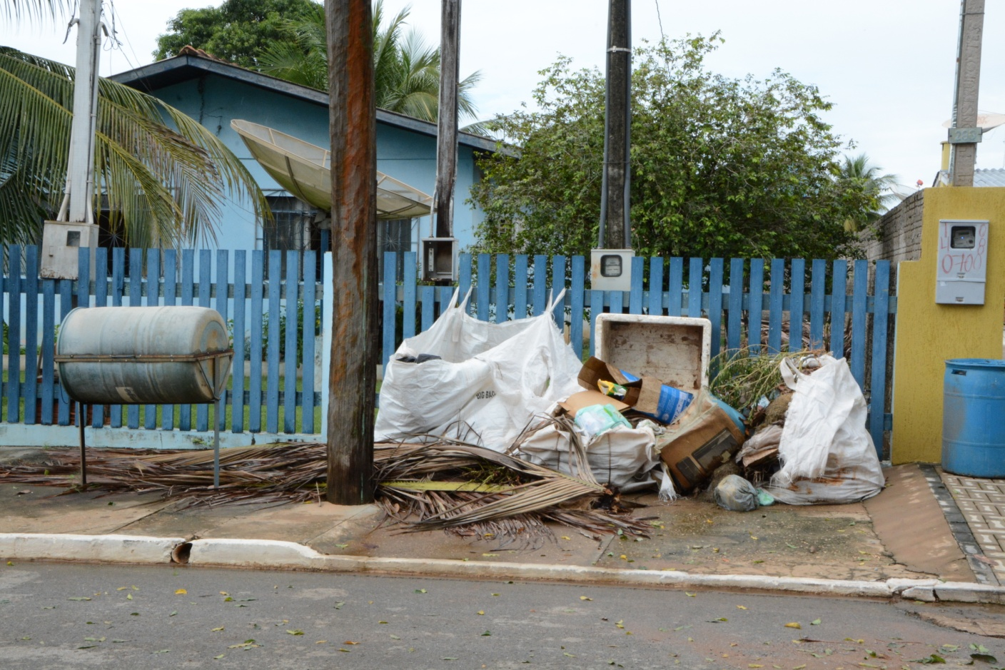 | 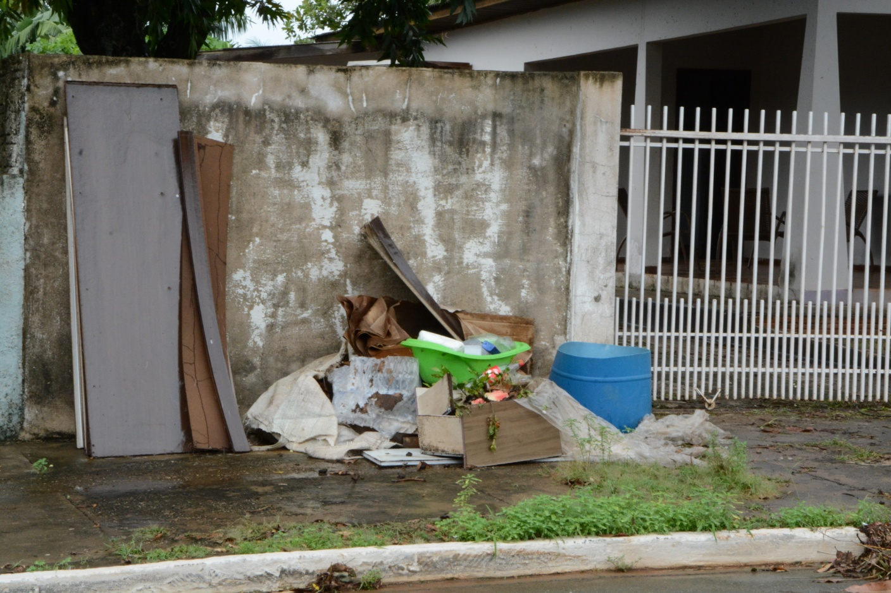
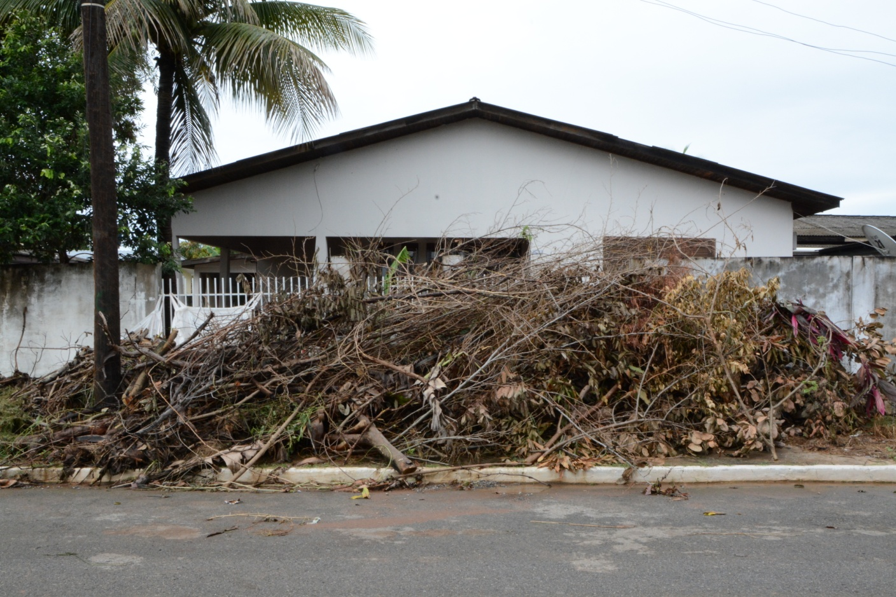 | 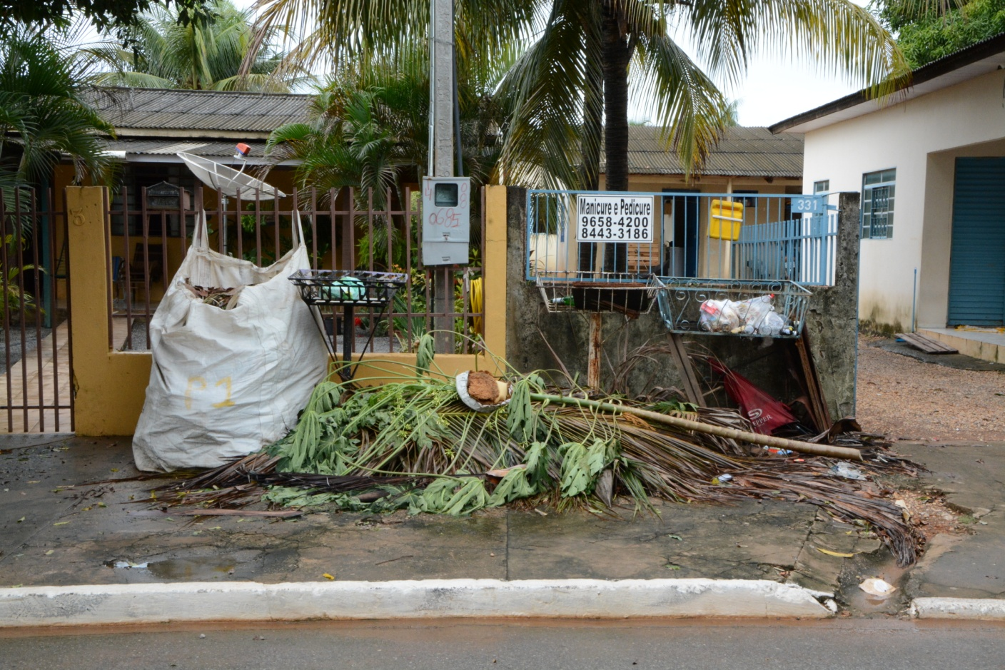

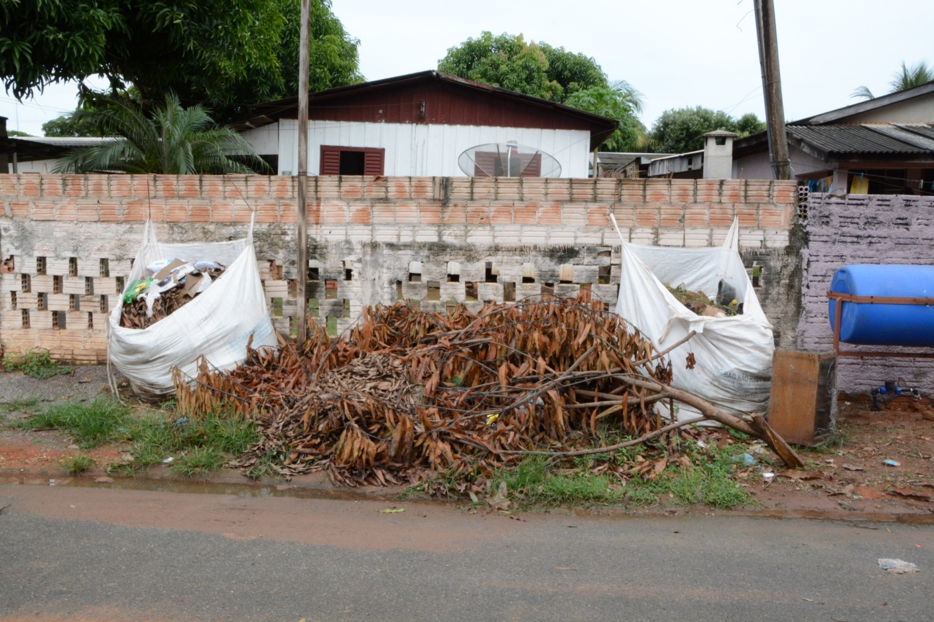 | 